PRUEBAS AÑOS ANTERIORES

- Cuenta: 9001170584
- Consulta realizada: Del 15/12/24 al 02/01/25
- Resultado esperado: 13 registros (2024) + 1 registro (2025)
- Resultado: Retornó 13 registros (2024) + 1 registro (2025)
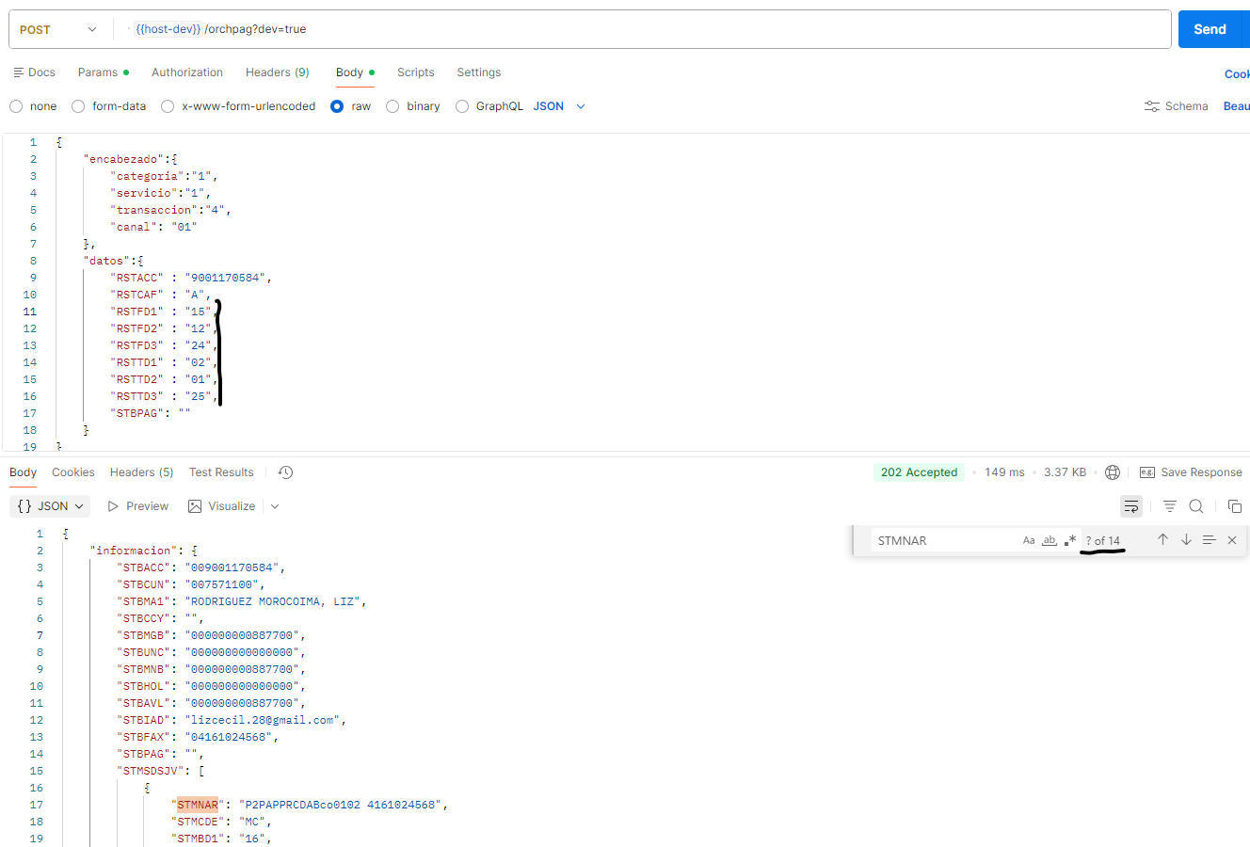

- Cuenta: 23007002
- Consulta realizada: Del 01/12/24 al 02/01/25
- Resultado esperado: 116 registros (2024) + 8 registros (2025)
- Resultado: Retornó 116 registros (2024) + 8 registros (2025)
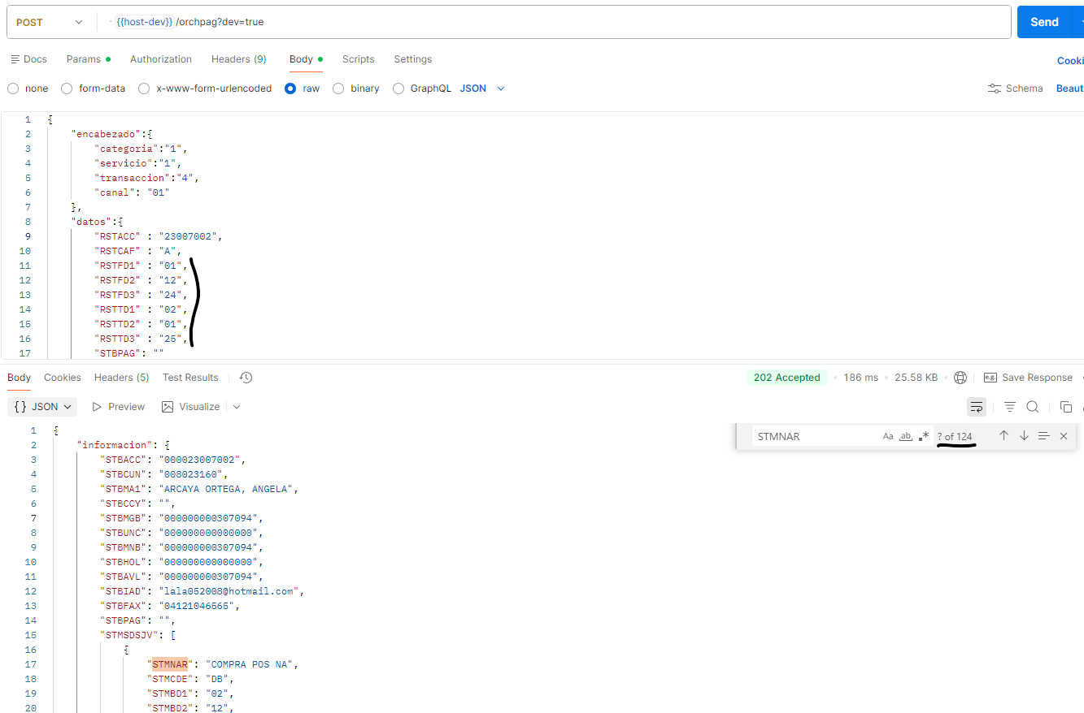

- Cuenta: 2263022158
- Consulta realizada: Del 01/12/24 al 02/01/25
- Resultado esperado: 126 registros (2024) + 10 registros (2025)
- Resultado: Retornó 126 registros (2024) + 10 registros (2025)
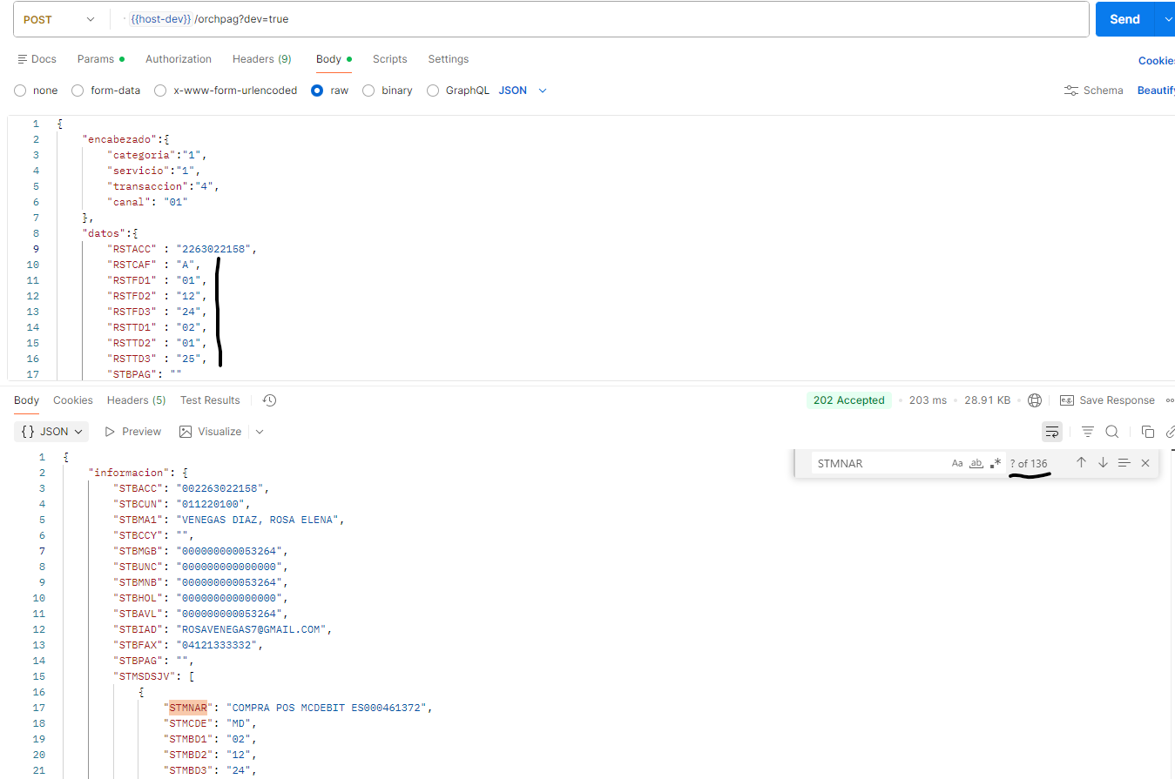
- Cuenta: 3103004780
- Consulta realizada: Del 01/12/24 al 02/01/25
- Resultado esperado: 50 registros (2024) + 4 registros (2025)
- Resultado: Retornó 50 registros (2024) + 4 registros (2025)
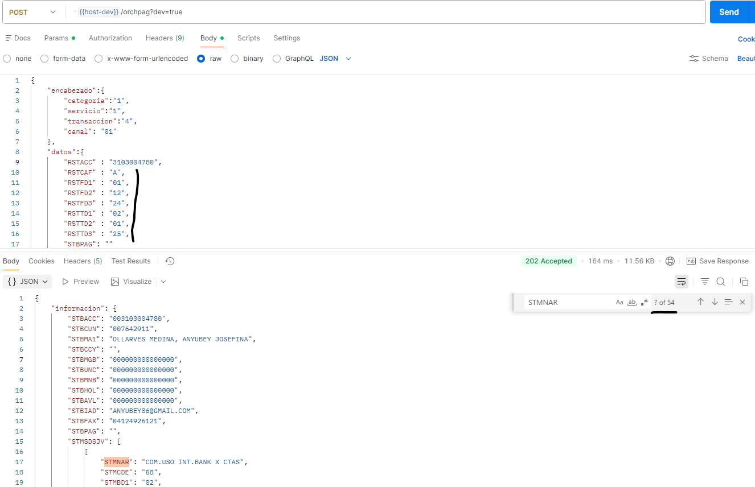

- Cuenta: 2185006592
- Consulta realizada: Del 01/12/24 al 02/01/25
- Resultado esperado: 129 registros (2024) + 5 registros (2025)
- Resultado: Retornó 129 registros (2024) + 5 registros (2025)

